МАРШРУТНЫЙ ЛИСТ Ф.И. уч-ся
Проект группа2 | Учитель группа2 | Онлайн группа2
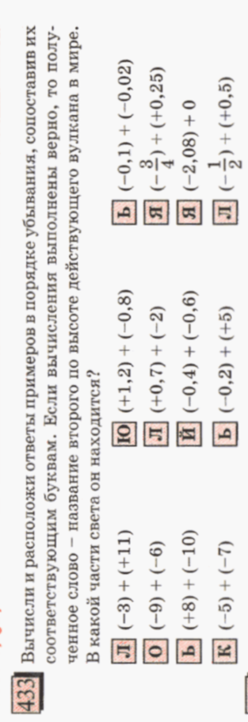 | Критерии к этапу «Проект»  «5» - верно выполнены вычисления, составлено слово  «4» - допущено не более 2 ошибок в вычислениях и (или) слово не составлено  «3» - вено решено не менее 6 примеров  «2» верно решено менее 6 примеров  ОЦЕНКА  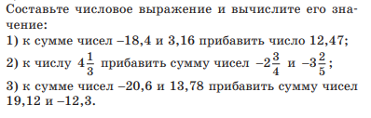  Критерии  «5» - нет ошибок  «4» - верно решены 2 задания  «3» - вено решено 1 задание  «2» - ни одно задание не решено | Выполните задание 01 Математика , 6 кл. раздел 6.05 «Рациональные числа» 6.05.04 «Вычисление значения суммы рациональных чисел»  КОНТРОЛЬНАЯ РАБОТА  Заданий из практики. Каждое задание 1балл.  Шкала оценивания:  От 90% выполнения верно – «5»  От 70 % выполнения – «4»  От 50 % выполнения – «3»  Ниже 50% выполнения – «2»  ОЦЕНКА

